PROPOSIÇÃO 03 - Vereador Astor José Ely
INDICAÇÃO – 009/2021

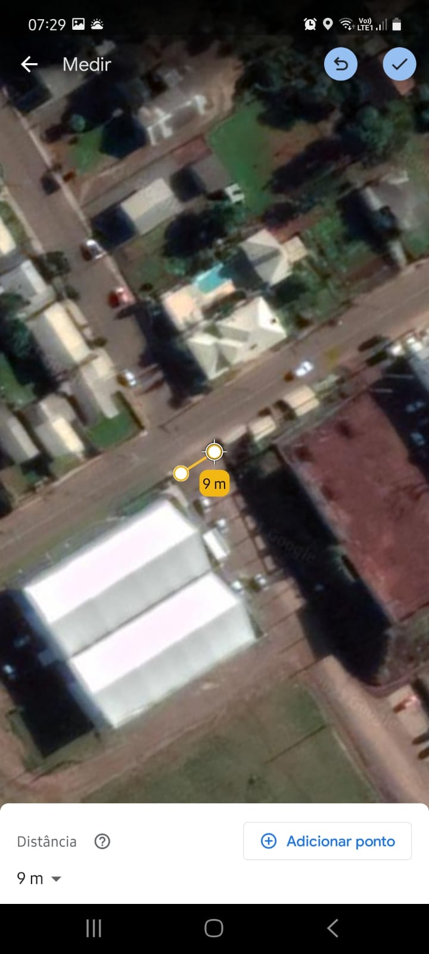
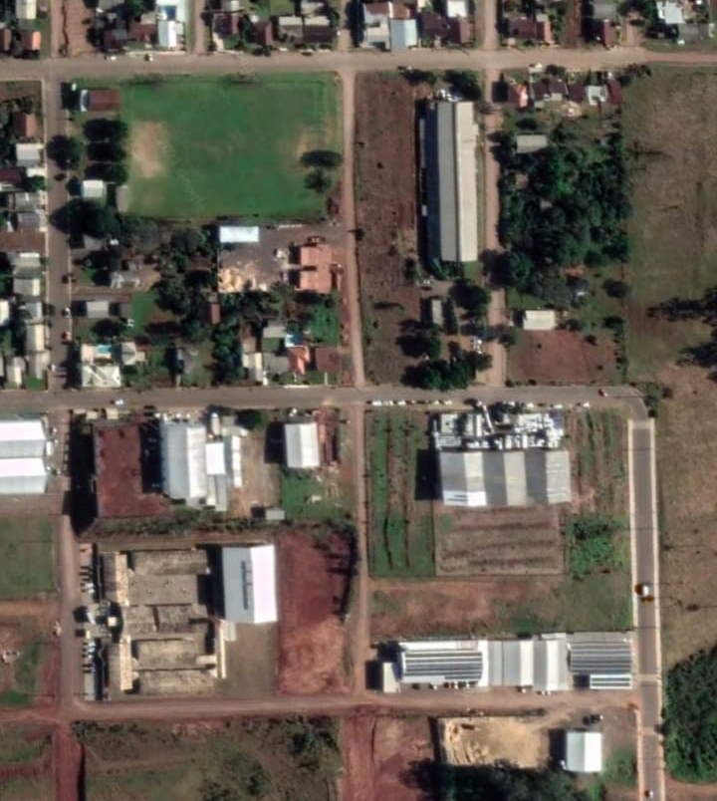
Indico ao Excelentíssimo Senhor Prefeito Municipal, nos termos regimentais, ouvido o Plenário, que, em conjunto com a Secretaria de Obras, Viação, Urbanismo e Trânsito e Secretaria de Administração e Planejamento, faça um estudo de viabilidade e tome as providências necessárias para assegurar que a rua “IRMÃ ARABELA”, localizada no Bairro São João, a qual inicia junto a Rua Cecilia Koch Brackmann e vai até a Rua Leopoldo Dahmer, tenha uma largura proporcional ao grande fluxo de veículos e pessoas que se projeta no local.

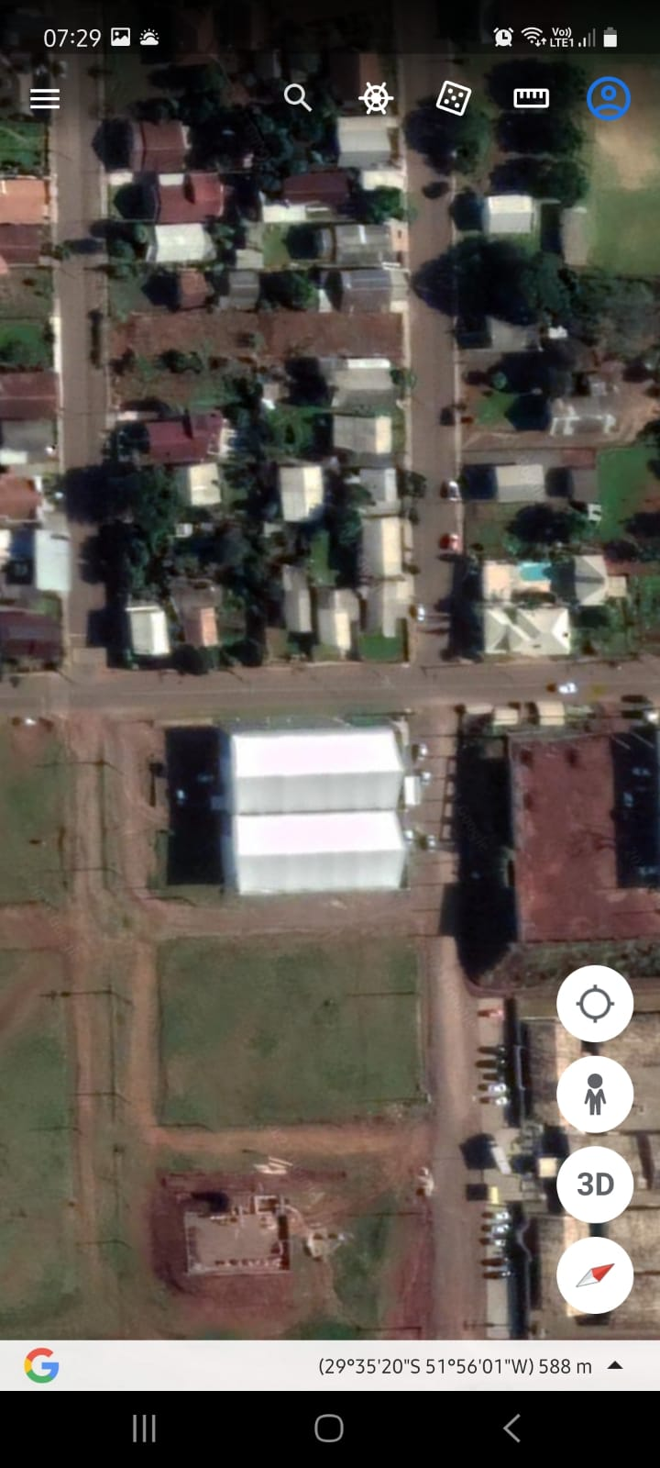
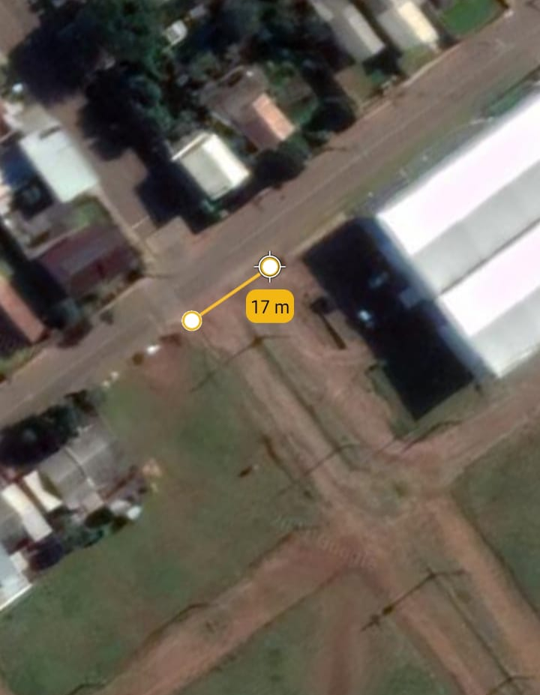

MENSAGEM JUSTIFICATIVA:

Senhor Presidente
Senhores Vereadores

A rua Irmã Arabela está situada entre os bairros São João e Laranjeiras, nela estão localizadas a escola Irmãs Pivatto bem como várias empresas, com projeção de aumento de fluxo de pessoas e veículos nos próximos anos. A via foi projetada dentro de uma área maior, que é de propriedade do Município.
Por esta razão, se faz necessário um planejamento responsável de forma a evitar que os problemas de segurança no trânsito que atualmente são evidentes na rua Arlindo da Silva sejam ainda maiores no futuro.
Verifica-se que a projeção da rua Ottomar Jacob Ely possui aproximadamente 18 metros de largura, enquanto a rua Irmã Arabela tem aproximadamente 9 metros de largura, portanto se faz necessário adequar o local a realidade dos bairros enquanto o grau de dificuldade para adequar a via pública ao fluxo de pessoas e veículos é menor, já que a situação das construções e prédios não está consolidada.

Bom Retiro do Sul, 19 de outubro de 2021.

Cordialmente
